Построение ER-диаграммы с использованием графического редактора
Березова Софья Исс 24-1
Вариант 1: Библиотека.
Проектируемая система предназначена для хранения информации о книгах, читателях и операциях выдачи книг, а также для обеспечения выполнения аналитических запросов и формирования отчётов по работе библиотеки.
Минимальный список характеристик проектируемой системы:
- Автор книги, название, год издания, цена, количество экземпляров, краткая аннотация;
- номер читательского билета, ФИО, адрес и телефон читателя, дата выдачи книги читателю и дата сдачи книги читателем, отметка о выбытии.
Книга имеет много экземпляров и поэтому может быть выдана многим читателям.
Выборки:
- Выбрать книгу, для которой наибольшее количество экземпляров находится "на полках" (не выданы читателям).
- Выбрать читателей, которые имеют задолженность более 4 месяцев.
- Определить книгу, которая была наиболее популярной весной 2024 года.
- Определить читателей, у которых на руках находятся книги на общую сумму более 1000 руб.

Содержательное описание предметной области
В рамках предметной области рассматривается деятельность библиотеки, осуществляющей учёт книжного фонда, регистрационных данных читателей и фактов выдачи книг. Система фиксирует сведения о каждой книге: автора, наименование, дату издания, цену, количество экземпляров и аннотацию. Эти данные используются для инвентаризации фонда, анализа остатков, расчёта стоимости книг и последующей аналитики по спросу.
Для каждого читателя хранятся идентификационные и контактные данные: фамилия, имя, отчество, адрес и номер телефона. Данные о читателях используются при оформлении выдач, контроле возвратов, поиске должников и формировании отчётных форм по категориям пользователей.
Факты выдачи книг моделируются отдельными записями, которые связывают конкретную книгу с конкретным читателем в определённый момент времени. Для каждой операции выдачи указываются дата выдачи и дата возврата (при наличии), что позволяет выявлять просроченные возвраты, рассчитывать длительность пользования книгой, а также формировать выборки по текущим задолженностям и истории обращений к фонду.

Описание сущностей на языке инфологического проектирования
Сущность «Книга» (Book)
- Назначение: представление единицы книжного фонда библиотеки.
- Идентификатор: Book_ID.
- Атрибуты:
  - Writer — автор произведения (ФИО писателя).
  - Book_Name — название книги.
  - Publication_Date — дата или год издания.
  - Price — стоимость одного экземпляра.
  - Amount — количество экземпляров книги в фонде.
  - Annotation — краткое аннотированное описание.​
Сущность «Читатель» (Reader)
- Назначение: представление зарегистрированного пользователя библиотеки.
- Идентификатор: Reader_ID.
- Атрибуты:
  - Full_Name — фамилия, имя, отчество читателя.
  - Address — почтовый адрес проживания.
  - Phone — контактный телефон.​
Сущность «Выдача» (Ticket)
- Назначение: фиксация факта выдачи книги читателю.
- Идентификатор: Ticket_ID.
- Атрибуты:
  - Book_ID — ссылка на выданную книгу (внешний ключ к сущности «Книга»).
  - Reader_ID — ссылка на читателя, получившего книгу (внешний ключ к сущности «Читатель»).
  - Issue_Date — дата выдачи книги.
  - Return_Date — дата возврата книги; при отсутствии значения отражает, что книга находится на руках.​
Словесное описание связей:
- Одна книга может участвовать во множестве выдач, однако каждая конкретная выдача должна быть связана с одной и только одной книгой.
- Один читатель может иметь множество выдач, однако каждая конкретная выдача должна быть связана с одним и только одним читателем

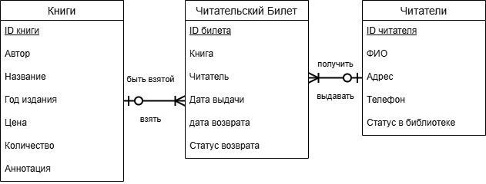
Концептуальная ER-диаграмма:

Физическая ER-диаграмма:
